**Мастер - класс для родителей**

**«Развитие самостоятельности у детей 2 – 3 лет»**

**Воспитатель Силина Т.И.**

[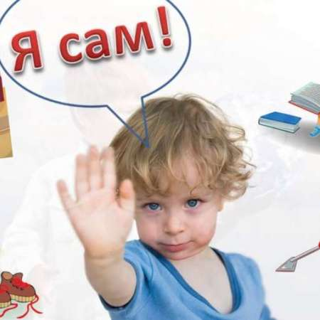](https://detsad166.ru/upload/information_system_61/4/2/5/item_4251/item_4251.jpg)

Косвенно воспитание у малыша самостоятельности начинается уже в первый день его жизни, когда стараниями родителей создается теплая, дружелюбная атмосфера в семье – важнейшая предпосылка для оптимального развития ребенка.

С раннего возраста необходимо подводить детей к решению простых задач, чтобы постепенно приучать их к выполнению определенных требований. Второй и третий год жизни являются наиболее значимым периодом в становлении самостоятельности ребенка. Любимая фраза малыша «я сам» в этот период жизни должна скорее радовать родителей, а не тревожить, заставляя нервничать и переживать. В этом возрасте малыш стремится выполнить любые действия с предметами самостоятельно и потому важно вовремя поддержать ребенка в его стремлении. Отечественные педагоги отмечают, что дети 2–3 лет проявляют желание не только отображать действия взрослого в игре, но и подражать их реальным трудовым действиям. Родители должны поддерживать стремление детей к самостоятельности, а не подавлять ее, обучая детей их первым трудовым действиям. Третий год жизни – период интенсивного развития самостоятельности и промедление в ее формировании приводит к появлению у детей капризов, упрямства или бездеятельности: дети надеются, что все для них должны делать окружающие.

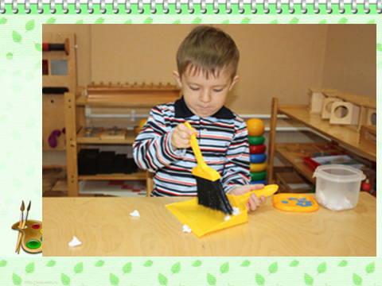

В воспитании самостоятельности у малышей следует начинать с самого простого – самостоятельно есть, одеваться, раздеваться, убирать игрушки, дружно играть, выполнять несложные поручения взрослого. Сначала надо обязательно очень точно показать малышу, что он должен делать. Как правило, когда ребенок сам проявил инициативу в освоении какого-то дела, он очень быстро усваивает нужную информацию и схватывает все на лету. По мере накопления малышом конкретных сведений взрослые меньше показывают, а больше предоставляют детям возможность действовать по словесному указанию. Важно при этом, чтобы ребенок ощущал доверие родителей к себе. Поэтому обращаться к нему в этом случае надо таким образом, чтобы в высказывании взрослых звучала положительная мотивировка, например: «А теперь ты можешь раздеться самостоятельно, а потом мы пойдем купаться».

В возрасте от 2 до 3 лет, когда у ребенка проявляется выраженная потребность многое сделать самостоятельно, формулировка «ты можешь» отвечает стремлению ребенка, способствует его развитию. Крайне важна и оценка, поощрение ребенка, привлечение внимания посторонних к проявлениям его самостоятельности. Каждый самостоятельный поступок малыша обязательно нужно отмечать и хвалить его за это. Снял ребенок колготки – необходимо сразу же похвалить его, даже если пришлось терпеливо ждать, пока он закончит эту еще трудную для него процедуру. При этом родители должны также помнить, что не стоит смеяться над неумелыми действиями малыша. Только так можно помочь ребенку. Только так он с радостью будет выполнять необходимые действия. А это, в свою очередь, прибавляет ему уверенности в себе, и делает его самостоятельным. Тогда ребенок будет самостоятельно стараться найти себе занятие, стараться справиться с ним и даже окажет помощь тому малышу, который в ней нуждается. Главное, чтобы взрослые каждый день давали ребенку почувствовать, что он уже в состоянии самостоятельно сделать то или другое дело.

- Совершенствуются навыки самообслуживания;

В возрасте двух лет ребенок уже достаточно уверенно пользуется ложкой и вилкой, ест сам из тарелки, пьет из чашки. Малыш сам, без напоминания может умыться и вымыть руки с мылом, вытирая потом полотенцем. Самостоятельно расстегивает большие пуговицы на одежде, замок на куртке, снимает верхнюю одежду, когда она расстегнута, может даже надеть и снять маечку, трусики, шапку, варежки. Если удобная застежка на обуви, то сам может обуться.

В два года малыш чаще остается сухим в течение дня, он уже сам просится на горшок и самостоятельно может сходить в туалет.

К трем годам ребенок уже способен одеваться сам, если подготовлены нужные вещи. Можно заранее приготовить необходимые вещи и положить перед ребенком на диван или кровать. Также важно выделить побольше времени на самостоятельное одевание малыша, чтобы он мог спокойно собраться. При этом, по-прежнему, необходимо присутствие родителей рядом для того, чтобы организовать малыша и помочь, если есть трудные для ребенка застежки на одежде, или подсказать последовательность надевания вещей.

 Дети учатся самостоятельно выполнять простейшие трудовые поручения:

 - расставить по местам игрушки;

 - убрать в ящик строительный материал;

 - полить растения;

 - покормить рыбок и птичек;

 - перед обедом расставить тарелки, салфетницы, разложить ложки.

 У ребенка формируется умение по своей инициативе выразить положительное отношение к сверстнику: приласкать, помочь, вместе делать, наблюдать за чем-то интересным.

 Для своевременного формирования самостоятельности родители сообщают детям их маленькие обязанности:

* одежду беречь;
* игрушки не разбрасывать;
* охотно выполнять поручения взрослых;
* не шуметь, когда старший брат готовит уроки, когда находишься в спальне.

 Необходимо создавать условия для того, чтобы в самостоятельной деятельности дети могли использовать накопленные знания и опыт: дети могут раздеться, завернуть рукава, вымыть руки, если одежда удобна.

 Самостоятельный, уверенный в себе ребенок легче адаптируется в окружающем мире. Он открыт для новых впечатлений и нового детского опыта.

